引言 8
安全要求 9
安全符号和术语 9
工作环境 10
冷却要求 11
AC电源 11
电源和接地连接 12
校准 12
清洁 12
异常情况 12
在交付示波器时 14
检查已经获得一切项目 14
质保 14
维护协议 14
技术数据 15
 最大输入范围： 16
水平系统 17
采集系统 17
采集处理 18
触发系统 18
基本触发 18
SMART触发 18
存档和连接能力 18
显示器 19
模拟余辉 19
缩放 19
内部波形存储器 19
设置存储 19
数学运算工具 19
测量工具 20
通用工具 20
开机和安装 23
开机 23
软件 23
升级系统软件 24
探头 25
探头补偿 25
前面板控制功能 26
前面板按钮和旋钮 26
触发控制 27
水平控制 27
垂直控制 28
缩放控制旋钮 28
专用功能控制 29
通用控制按钮 30
理解显示信息 31
网格区域 31
顶部状态条 32
底部状态条 32
信息行 33
轨迹描述符 33
打开轨迹 34
垂直调协和通道控制 35
选择耦合 35
带宽极限 35
探头衰减 35
反转波形 36
调节灵敏度 36
调节波形的位置 37
取样模式 38
时基设置 38
触发 39
触发类型 39
脉宽触发 40
周期触发 41
脉冲数量触发 42
TV触发 43
水平触发设置 44
垂直触发设置 44
设置边沿触发 45
波形测量 46
使用光标测量 46
光标测量选择 46
光标放置 47
参数测量 48
测量模式 48
标准垂直参数 48
标准水平参数 48
其它参数 49
统计 49
显示格式 50
显示设置 50
显示类型 51
缩放波形 51
重放模式 52
保存和调用 53
保存和调用示波器设置 53
保存和调用波形 54
波形数学运算 55
辅助工具 56
Print Screen 56
配置 – 第1页/共2页 57
配置 – 第2页/共2页 58
校准 59
状态和更新 60

空白页

引言
本简要指南包括与WaveJet系列示波器有关的重要的安全和安装信息，并包括开始捕获、查看和分析波形使用的简单操作程序。

安全要求
本节包含着在相应安全条件下保持仪器运行必须遵守的信息和警告。除本节中指明的安全注意事项外，您还必须遵守公认的安全程序。

安全符号和术语
当仪器的前面板或后面板上或本手册中出现下述符号或术语时，它们表示在安全方面要特别注意。
 | 这个符号用于需要小心的地方。参阅附带信息或文件，以防止造成人身伤害或损坏仪器。
 | 这个符号警示可能存在电击危险。
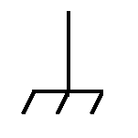 | 这个符号用来表示测量接地连接。
 | 这个符号用来表示安全接地连接。
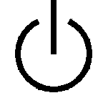 | 这个符号表明开关是一个启动/待机开关。按一下开关，示波器的状态会在工作状态和待机状态之间拨码转换。这个开关不能断开设备电源。为使示波器完全断电，在示波器处于待机状态后，必须从AC插座中拔下电源线。
 | 这个符号用来表示“交流”。
小心 | “小心”符号表示潜在危险。它要求遵守某个程序、惯例或条件，如果没有遵守这个程序、惯例或条件，可能会损坏设备。如果标明小心，那么只有在完全了解和满足条件时才能继续操作。
警告 | “警告”符号表示潜在危险。它要求遵守某个程序、惯例或条件，如果没有遵守这个程序、惯例或条件，可能会造成人身伤害或死亡。如果标明警告，那么只有在完全了解和满足条件时才能继续操作。
CAT I | EN 61010-1安全标准规定的安装(过压)类别等级，适用于示波器前面板测量端子。CAT I级端子只能连接到采取措施、把瞬时电压限定在相应水平的源电路上。

工作环境
本仪器用于室内，应在干净干燥的环境中操作。  注：在评估环境温度时应考虑阳光直射、电暖炉和其它热源。 | 警告  不得在爆炸性、多尘或潮湿的空气中操作示波器。
经检验，本仪器设计符合EN 61010-1安全标准，拥有下述限制：  安装(过压)类别：二类(市电连接器)和一类(测量端子)  污染程度：2类  保护等级：一级  注：  安装(过压)类别II是指本地配电电平，其适用于连接到市电(交流电源)的设备。  安装(过压)类别I是指信号电平，其适用于连接到源电路中的设备测量端子，其中已经采取措施，把瞬时电压限定在相应的低水平。  污染程度2是指只发生干燥非传导污染的工作环境。有时候必须预计到浓缩引起的临时传导率。  保护等级1指接地设备，它通过基本绝缘及通过连接到大楼配线中的保护接地导线，来防止发生电击。 | 小心  要防止示波器的触摸显示屏过多地受到外部物体影响。
小心
不要超过规定的前面板端子(CH1, CH2, CH3, CH4, EXT)最大电压。详情请参见技术数据。
小心
在连接到电压来源上时，不要连接或断开探头或试线。

冷却要求
本仪器依靠强制通风冷却，具有内置风扇和通风口。必须特别注意，避免限制示波器每侧通孔(风扇孔)周围的空气流动。为保证充分通风，在仪器每侧周围至少要留出10厘米(4英寸)的间隙。 | 小心  不要堵住位于示波器两侧的通风孔。
小心
不要让任何外部物体通过通风孔等进入示波器。

AC电源
本仪器使用50/60 Hz (+/-5%)的单相100 - 240 V_{rms} (+/-10%)交流电源运行，或使用400 Hz (+/-5%)的单相100 - 120 V_{rms} (+/-10%)交流电源运行。  它不要求手动选择电压，因为本仪器自动适应线路电压。  根据安装的配件(PC端口插件, 以太网和GPIB选项等)，本仪器可以吸收最高75 W (75 VA)的功率。 | 注：  本仪器在下述范围内自动适应交流线输入：
  电压范围: | 90 - 264 V_{rms} | 90 - 132 V_{rms}
  频率范围: | 47 - 63 Hz | 380 - 420 Hz

电源和接地连接
本仪器带有一套地线，其中包含一个模制三端子极化插头和一个标准IEC320 (C13型)连接器，用于线路电压和安全接地连接。AC入口接地端子直接连接到仪器框上。为充分防止电击危险，电源线插头必须插入配套的包含安全接地触点的AC插座中。本仪器只应使用指定的、经过认证可以在本国使用的电源线。 | 警告  有电击危险！  示波器内部或外部的保护导线中断，或断开安全接地端子，都会产生触电危险。  严格禁止故意断开保护导线或安全端子。
示波器所在位置应能够简便接触插座-出口。为使示波器完全断电，应从AC插座中拔下仪器电源线。  当示波器在较长时间内不使用时，建议从AC插座中拔下电源线。 | 小心  前面板端子(CH1, CH2, CH3, CH4, EXT)外壳连接到仪器机箱上，进而连接到安全接地上。

校准
推荐校准间隔是一年。只应由具有相应资质的人员进行校准。

清洁
只应使用柔软的湿布，清洁仪器表面。不得使用化学物质或腐蚀性元素。在任何情况下，不得使潮气渗入仪器。为避免电击，在清洁前应从AC插座中拔下电源线。 | 警告  有电击危险！  内部没有操作人员可以使用的部件。不要拆下保护盖。  必须由具有相应资质的人员进行保养。

异常情况
只应在制造商指定的用途中使用本仪器。  如果怀疑示波器保护受到损坏，断开电源线，防止仪器上发生非预计的操作。  示波器保护可能会损坏，如在仪器表现出看得见的损坏或受到严重的运输压力时。  为正确使用仪器，应认真阅读所有说明和标记。 | 警告  以制造商没有指明的方式使用示波器，可能会损坏仪器的安全保护。本仪器和相关配件不应直接连接到人体上，或用于患者监护。

在交付示波器时

检查已经获得一切项目
首先，检验装箱单或发票副本上列明的所有项目都已经交付。如有遗漏或损坏，请就近与力科客户服务中心或全国分销商联系。如果在发生遗漏或损坏时您未能立即与我们联系，我们将不能负责更换。
注：下面的质保代替所有其它明示或默示保证，包括但不限于任何默示的适销性、适合或足以用于任何特定用途的保证。不管合同中是否约定，力科对此引起的任何特定损失、间接损失或直接损失概不负责。客户负责把产品退至服务设施所需的运费和保险费。力科将把预付运费的保内产品返回给客户。

质保
示波器从发货之日起、在正常使用和操作时拥有为期三年的质保。力科可以维修或选择更换在保修期内退回授权服务中心的任何产品。但为此，我们必须先检查产品，确定缺陷是由工艺或材料引起的，而不是由于滥用、疏忽、事故或异常条件或操作引起的。
力科对下述情况导致的任何缺陷、损失或故障概不负责：a) 由力科代表之外的人员进行维修或安装；或b) 连接不兼容的设备，且连接不当；或c) 使用非力科供应商导致的任何损坏或故障。此外，如果产品已经被改动或集成、且这些改动或集成提高了示波器维护任务的时间或难度，那么力科将不负责维护改动或集成的示波器产品。所有备件和更换部件及维护均有90天的质保期。
示波器的固化软件已经经过全面测试，视为功能正常。然而，固化软件提供时没有任何类型的涵盖详细性能的保证。非力科制造的产品仅由原始设备制造商提供质保。

维护协议
我们以维护协议为准提供各种服务。我们提供延长保修，您可以在三年保修期过后制订维护费用预算。我们通过专门的补充支持协议提供安装、培训、增强和现场维修及其它服务。详情请咨询力科客户服务中心或全国分销商。

技术数据
垂直系统
带宽 (-3 dB @ 50欧姆):
WJ354 | 500 MHz
WJ352 | 500 MHz
WJ334 | 350 MHz
WJ332 | 350 MHz
WJ324 | 200 MHz
WJ322 | 200 MHz
WJ314 | 100 MHz
WJ312 | 100 MHz
输入通道数量: 4条 (WJ354/334/324/314); 2条 (WJ352/332/322/312)
上升时间 (典型值):
WJ354 | 750 ps
WJ352 | 750 ps
WJ334 | 1.00 ns
WJ332 | 1.00 ns
WJ324 | 1.75 ns
WJ322 | 1.75 ns
WJ314 | 3.50 ns
WJ312 | 3.50 ns
带宽限制：
WJ354 | 20 MHz/100 MHz
WJ352 | 20 MHz/100 MHz
WJ334 | 20 MHz/100 MHz
WJ332 | 20 MHz/100 MHz
WJ324 | 20 MHz
WJ322 | 20 MHz
WJ314 | 20 MHz
WJ312 | 20 MHz
输入阻抗：
WJ354 | 1兆欧+/-1.5 % || 16 pF, 50欧姆 +/-1.5 %
WJ352 | 1兆欧+/-1.5 % || 16 pF, 50欧姆 +/-1.5 %
WJ334 | 1兆欧+/-1.5 % || 16 pF, 50欧姆 +/-1.5 %
WJ332 | 1兆欧+/-1.5 % || 16 pF, 50欧姆 +/-1.5 %
WJ324 | 1兆欧+/-1.5 % || 20 pF
WJ322 | 1兆欧+/-1.5 % || 20 pF
WJ314 | 1兆欧+/-1.5 % || 20 pF
WJ312 | 1兆欧+/-1.5 % || 20 pF
输入耦合：
WJ354 | GND, DC1兆欧, AC1兆欧, DC50欧姆
WJ352 | GND, DC1兆欧, AC1兆欧, DC50欧姆
WJ334 | GND, DC1兆欧, AC1兆欧, DC50欧姆
WJ332 | GND, DC1兆欧, AC1兆欧, DC50欧姆
WJ324 | GND, DC1兆欧, AC1兆欧
WJ322 | GND, DC1兆欧, AC1兆欧
WJ314 | GND, DC1兆欧, AC1兆欧
WJ312 | GND, DC1兆欧, AC1兆欧

最大输入范围：
WJ354 | +/-400 V_{pk} CAT I (1兆欧), 5 V_{rms} (50欧姆)
WJ352 | +/-400 V_{pk} CAT I (1兆欧), 5 V_{rms} (50欧姆)
WJ334 | +/-400 V_{pk} CAT I (1兆欧), 5 V_{rms} (50欧姆)
WJ332 | +/-400 V_{pk} CAT I (1兆欧), 5 V_{rms} (50欧姆)
WJ324 | +/-400 V_{pk} CAT I (1兆欧)
WJ322 | +/-400 V_{pk} CAT I (1兆欧)
WJ314 | +/-400 V_{pk} CAT I (1兆欧)
WJ312 | +/-400 V_{pk} CAT I (1兆欧)
垂直分辨率：8位
灵敏度：
WJ354 | 2 mV/div~10 V/div (1兆欧), 2 mV/div~2 V/div (50欧姆)
WJ352 | 2 mV/div~10 V/div (1兆欧), 2 mV/div~2 V/div (50欧姆)
WJ334 | 2 mV/div~10 V/div (1兆欧), 2 mV/div~2 V/div (50欧姆)
WJ332 | 2 mV/div~10 V/div (1兆欧), 2 mV/div~2 V/div (50欧姆)
WJ324 | 2 mV/div~10 V/div (1兆欧)
WJ322 | 2 mV/div~10 V/div (1兆欧)
WJ314 | 2 mV/div~10 V/div (1兆欧)
WJ312 | 2 mV/div~10 V/div (1兆欧)
DC增益精度: +/-(1.5 % + 0.5%的全标)
偏置范围：
2 mV/div~50 mV/div | +/-1 V
50.2m V/div~500m V/div | +/-10 V
502 mV/div~10 V/div | +/-100 V
偏置精度: +/-(1 % + 0.5%的全标 + 1 mV)

水平系统
时基范围：
WJ354 | 500 ps/div - 50 s/div
WJ352 | 500 ps/div - 50 s/div
WJ334 | 1 ns/div - 50 s/div
WJ332 | 1 ns/div - 50 s/div
WJ324 | 2 ns/div - 50 s/div
WJ322 | 2 ns/div - 50 s/div
WJ314 | 5 ns/div - 50 s/div
WJ312 | 5 ns/div - 50 s/div
时钟精度：10 ppm

采集系统
单次取样速率: 1 GS/s
取样速率—等时取样 (RIS): 100 GS/s
2通道最大取样速率: 2 GS/s (WJ354/352/334/332/324/322); 1 GS/s (WJ314/312)
标配记录长度: 500 kpts/Ch
标配捕获时间: 在2 GS/s时高达250 µs (WJ354/352/334/332/324/322); 在1 GS/s时高达500 µs (WJ314/312)

采集处理
平均: 最多256次扫描
峰值检测: 时长1 ns

触发系统
触发模式: 自动触发, 正常触发, 单次触发, 停止触发
触发类型: 边沿, 脉宽, 周期, 脉冲数, TV
触发源: 任意通道, Ext (100 mV/div), Ext/10(1 V/div), 行
触发斜率: 正, 负
触发耦合: AC, DC, LFRej, HFRej
按时间抑制触发: 最多50 s
外部触发范围: EXT: +/-0.5 V, EXT10: +/-5.0 V
外部触发阻抗: 1兆欧 +/-1.5% || 16 pF (WJ354/352/334/332)
1兆欧 +/-1.5% || 20 pF (WJ324/322/314/312)

基本触发
边沿/斜率: 在信号满足斜率(正, 负) 和电平条件时触发采集

SMART触发
脉宽: 15 ns - 50 s
周期 (间隔): 40 ns - 50 s
脉冲数量: 边沿触发，支持触发抑制，1 – 9999个事件
TV触发: NTSC, PAL, 自定义
行: 最多3000行
场: (1, 2, 4, 8)

存档和连接能力
波形文件数据: 以二进制、ASCII或Mathcad格式把波形数据保存到内部参考轨迹或USB存储器中
屏幕图: 以各种格式，使用白色或黑色背景把屏幕图保存到USB存储器中
USB: 1个安装在前面板上的USB 1.1端口
探头
每条通道1个PP006A探头(WJ354/352/334/332); 每条通道1个PP010探头(WJ324/322/314/312)
标度系数: 根据使用的探头自动选择或手动选择

显示器
类型: 彩色, 7.5"平板TFT LCD
分辨率: VGA: 640 X 480像素
实时时钟: 波形中显示日期, 小时, 分钟, 秒
网格样式: YT, XY, XY Triggered
波形显示样式: 联接样点，或仅样点

模拟余辉
模拟和颜色等级余辉: 可变饱和度
余辉选择: 选择单一或频谱
余辉老化时间: 100 ms, 200 ms, 500 ms, 1 s, 2 s, 5 s, 10 s, 无穷大

缩放
缩放扩展轨迹: 在单独的网格内水平扩展最多4个缩放轨迹

内部波形存储器
REF波形: 把最多5个波形存储到内部参考存储器中

设置存储
前面板和仪器状态: 把最多5个设置保存到内存中，或保存到USB存储设备中，以备以后调用

数学运算工具
1条数学运算轨迹; 可以选择加, 减, 乘, FFT (最多8 kpts, 支持矩形, Hanning和平顶窗口)

测量工具
标准参数：
垂直 | 水平 | 其它
Maximum  Minimum  Peak-Peak  RMS  Cycle RMS  Mean  Cycle Mean  Top  Base  Top-Base  +Overshoot  -Overshoot | Tr 20-80%  Tf 80-20%  Tr 10-90%  Tf 90-10%  Frequency  Period  No. of +Pulses  No. of -Pulses  +Pulse Width  -Pulse Width  Duty Cycle | Integral  Skew  Skew@Level

通用工具
自动校准: 在开机后3分钟或在环境温度变化超过5 °C时自动进行校准
校准器信号: 0.6 V +/-1 %, 1 kHz +/-0.5 %
AC电源输入:
90 - 264 VAC | 47 - 63 Hz
90 - 132 VAC | 380 - 420 Hz
功耗: 最大75 VA
待机功耗: 最大10 VA (90 - 264 VAC, 50/60 Hz)
物理尺寸 (高x宽x厚): 190 mm (7.5”) x 285 mm (11.2”) x 102 mm (4.0”)
重: 3.2公斤(近似值)
保修和服务: 3年保修，建议每年校准一次
可选服务方案包括延长保修和校准服务
环境: 温度(工作): 10 - 35 °C
温度(贮存): -20 - +60 °C
湿度 (工作): 5 - 80%相对湿度 (无冷凝)
高度 (工作): 最高2000米
认证:
CE | EN61326:1997 +A1:1998 +A2:2001 +A3:2003  EN61010-1:2001
UL | 61010-1, 第二版
cUL | CAN/CSA C22.2 No 61010-1-04
一致性声明：
欧盟一致性声明 | 符合欧盟73/23/EEC产品安全法规和89/336/EEC电磁兼容能力法规的目的。本声明基于WaveJet 示波器符合下述标准：  EN 61326: 1997 +A1:1998 +A2:2001 +A3:2003 测量、控制和实验室使用的电气设备EMC要求  辐射:  EN 55011: 1998+A2:2002 放射性辐射和传导性辐射(A类)  EN 61000-3-2:2000 谐波电流辐射  抗干扰能力:  EN 61000-4-2:1999 静电放电  (±4 kV触点放电; ±8 kV空气放电)  EN 61000-4-3: 2002+A1:2003 RF放射辐射场  (3 V/m, 80 MHz - 1 GHz, 80%调幅)  EN 61000-4-4: 2004 电气快速瞬变/突发  (AC市电上1 kV)  EN 61000-4-5: 1995+A1:2001涌入  (1 kV差模, 2 kV共模)  EN 61000-4-6: 1996+A1:2001 RF传导辐射场  (3 V, 150 kHz - 80 MHz, 1 kHz正弦波调幅)  EN 61000-4-11: 2004 市电电压暂降和短时中断  (在1个完整的AC周期中100%中断)  EN 61010-1: 2001 测量控制和实验室使用的电气设备的安全要求  具有下述限制：  安装 (过压) 类别：二类  (设备及墙上插座的线路电压)  安装 (过压) 类别：一类  (所有市电隔离端子)  污染程度：2类  保护等级：一级

开机和安装

开机
按示波器正面左下方的电源开关，打开或关闭电源。

软件
可以按下述步骤，确定示波器的软件和硬件配置：
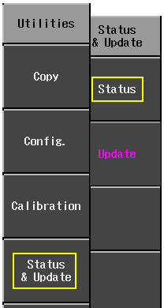 | - 按前面板Utilities 按钮。  - 从第2/3的“Utilities”菜单中，选择Status & Update，然后选择Status。  - 打开一个弹出框：  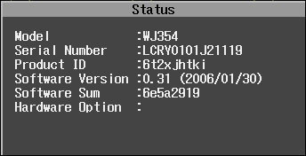  - 按Close，关闭弹出框。

升级系统软件
通过示波器前面板上的USB存储器端口，下载系统软件升级程序。
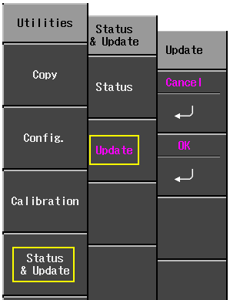 | - 把USB存储器设备插入示波器正面的USB端口，其中在\firmware文件夹下包含软件升级程序。  - 按前面板Utilities 按钮。  - 从第2/3页“Utilities” 菜单中，选择Status & Update，然后选择Update。  - 从“Update”菜单中选择OK；开始下载软件。  在下载过程中，前面板上的Replay LED指示灯闪烁。

探头
力科为每条WaveJet 示波器通道提供一个无源探头，具体如下：
PP006A | 350和500 MHz
PP010 | 100和200 MHz

探头补偿
必须补偿无源探头，以使过冲平坦化。这通过探头连接器端的微调器实现。
- 把PP010或PP011探头的连接器端连接到任意通道上。
- 把探头端连接到示波器正面的CAL输出连接器上。
- 调节探头连接器端的微调电位，直到方波尽可能平坦。
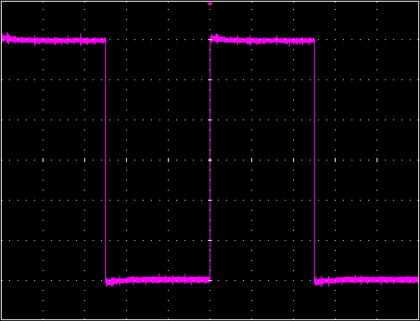

前面板控制功能

前面板按钮和旋钮
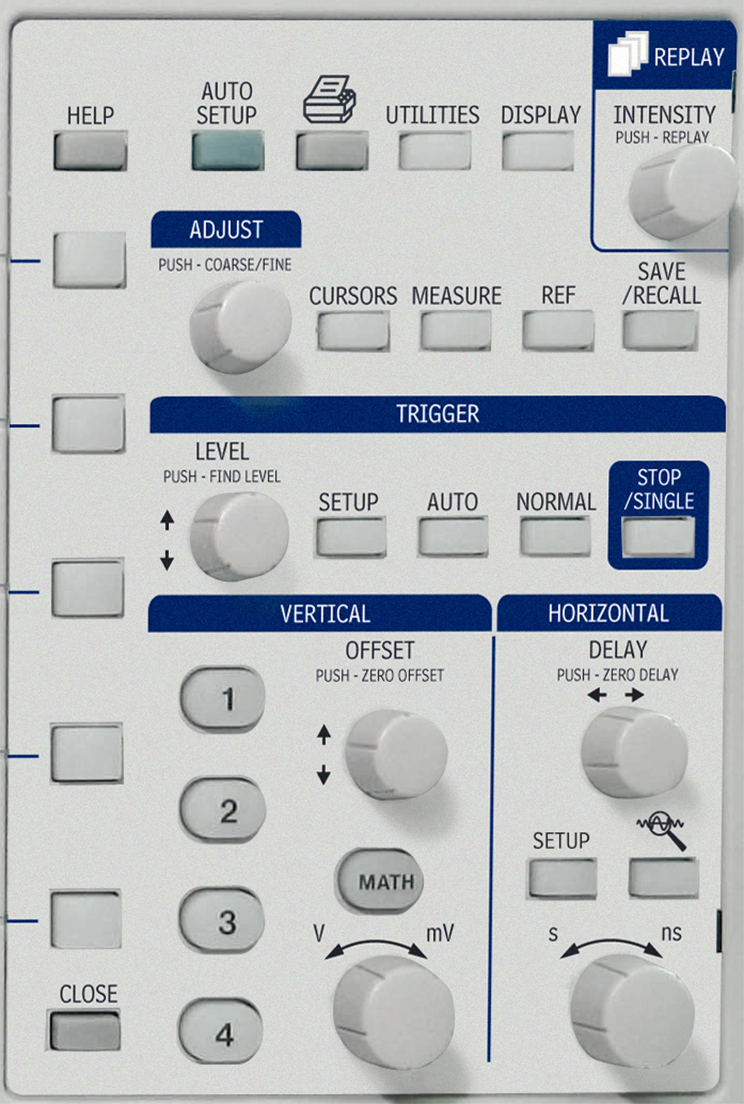
WaveJet系列前面板的控制按钮在逻辑上划分成模拟功能区和专用功能区。下表介绍了前面板上的按钮和旋钮。
触发控制  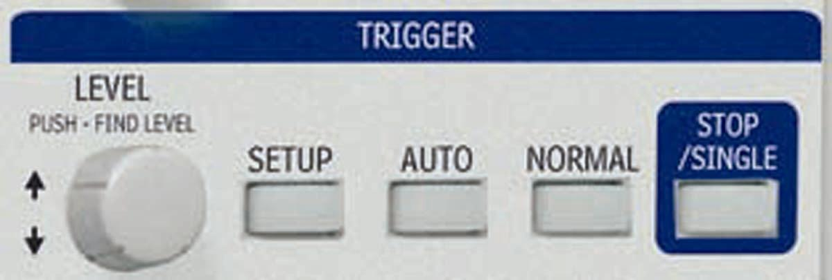 | Level – 选择触发门限电平。按Level旋钮，示波器自动找到触发电平。
 | Setup – 显示触发设置菜单。
 | Auto – 即使没有满足触发条件，在超时后仍触发示波器。
 | Normal – 每次在存在满足为选定触发类型设置的条件时触发示波器。
 | Single/Stop – 在输入信号满足为选定触发类型设置的条件时示波器准备触发一次(单次采集)。如果示波器已经准备触发，那么它将强制触发。
水平控制  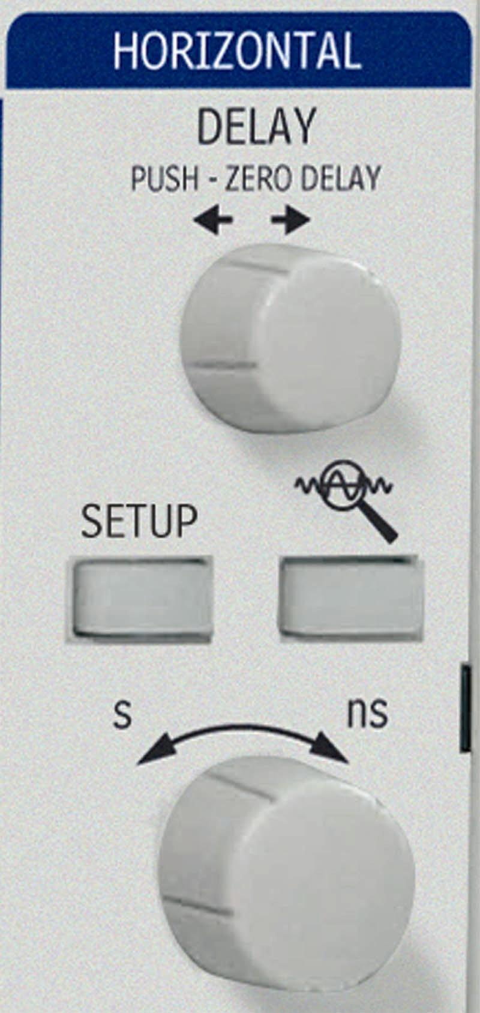 | Delay – 在显示屏上水平定位示波器轨迹，以便能够在触发时间前观察信号。按这个按钮，把延迟复位到零。  Time/Division – 设置示波器时基(采集系统)的时间/格。  Setup – 显示主水平设置菜单。
垂直控制  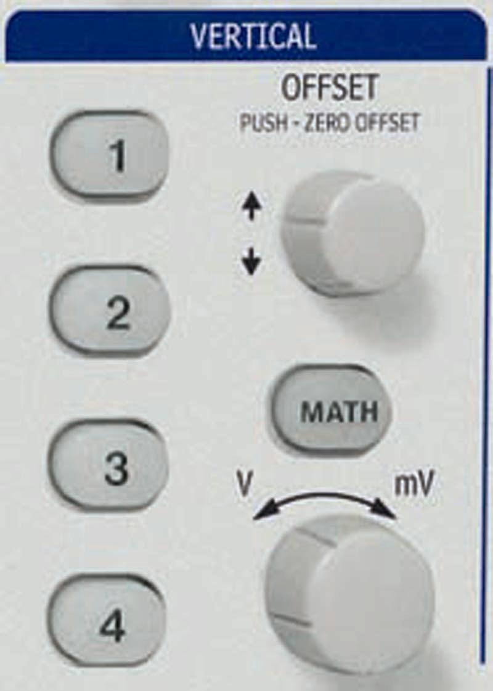 | Offset – 单独调节每条通道的垂直偏置。
 | Volts/Div – 调节选定通道的伏/格设置(垂直增益)。
通道按钮 – 如果通道已经打开，通道按钮会激活通道。
如果通道关闭，通道按钮会打开通道。
在通道激活时，通道按钮会亮，Offset和Volts/Div旋钮专用于该通道。
缩放控制旋钮 | QuickZoom – 自动显示最多四个信号输入的放大图。
 | Horizontal Delay – 在缩放模式下，这个旋钮调节缩放轨迹在显示屏上的水平位置。在垂直标尺之间，在源轨迹上将高亮度显示缩放区域。与延迟不同，这个位置没有校准到触发位置。
 | Time/Division -- 在缩放模式下，这个旋钮调节选定缩放轨迹的水平缩放(放大系数)。
专用功能控制  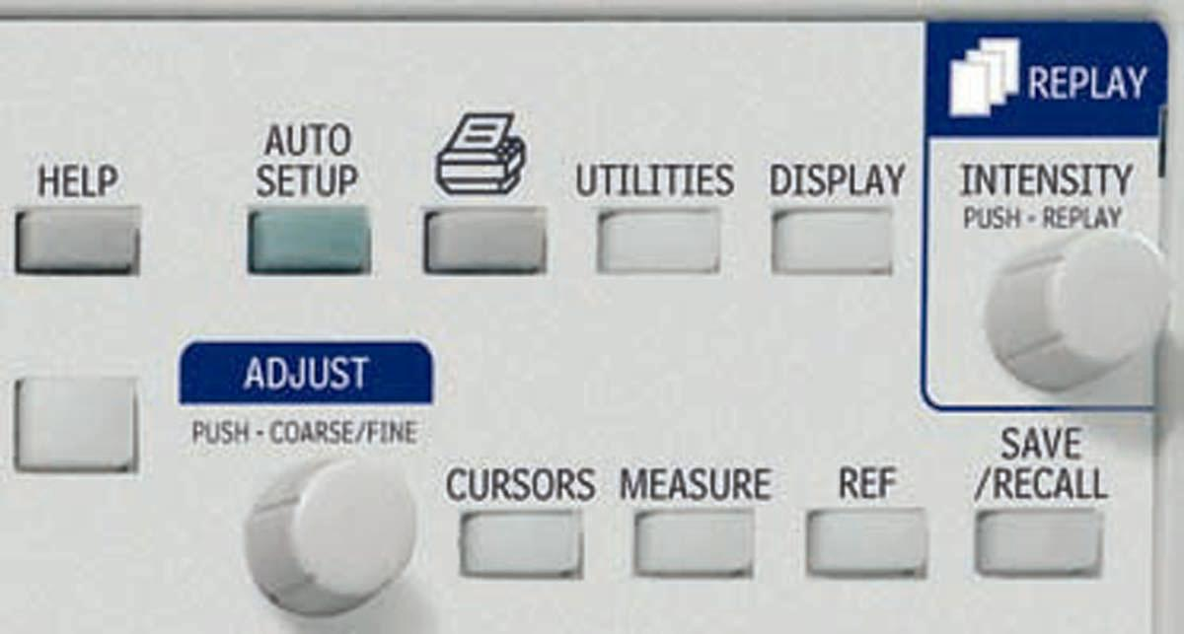 | Intensity/Replay – 在亮度模式下，使用这个旋钮调节波形的亮度。亮度值显示在最右面的屏幕顶部。按这个按钮，把其功能变成Replay (历史)模式，在时间上可以向回滚动，查看过去采集的数据。存储的采集数量取决于Max Memory Length(最大内存长度)设置。在显示屏右上面显示大量的波形。  在Spectrum (颜色等级)余辉模式，Intensity旋钮还用来调节余辉饱和度。
Adjust Fine/Coarse – 这个双功能旋钮在不用于光标放置时，用来把取值拨入数据输入字段中。
按这个旋钮，在精调(百分之一位置)和粗调(十分之一位置)之间拨码转换。位于数据输入字段旁边的图标指明了当前设置：
精调 粗调
Cursors – 这个按钮打开光标，显示“Cursors”菜单。如果处于缩放模式，光标放在缩放轨迹上。重复按Cursors按钮，将顺序通过提供的所有光标类型。
在处于光标模式时(Cursor 按钮会亮)，使用Adjust旋钮，定位光标。如果打开一个不同的菜单 (如Horizontal)，Cursor按钮会变暗，然后可以使用Adjust旋钮，在另一个字段中设置取值。
 | Measure – 显示测量参数菜单。“Display Type”(显示类型)必须设为YT模式。
 | Ref – 可以把最多五个波形保存在示波器内存中，也可以调用波形。
 | Save/Recall – 这个按钮可以保存或从示波器内存或USB存储器中调用示波器设置和波形。它还用来调用默认示波器设置，它打开所有通道，把增益值设为100 mV/div。
 | Display – 允许设置网格波形显示样式及余辉。
 | Math – 显示数学函数的设置菜单。
通用控制按钮 | Help – 显示上下文相关在线帮助。按Help会出现另一个前面板按钮；将显示与该按钮有关的信息。
 | Auto Setup – 自动设置示波器的水平时基(采集系统)、垂直增益和偏置及触发条件，显示信号。
 | Utilities – 这个按钮显示由可配置的示波器功能组成的菜单。
 | Print Screen – 把显示屏打印到USB存储器设备。
 | Close – 这个按钮关闭菜单和弹出框。在菜单深度超过一层时，每连续按一下按钮，会关闭最上面的菜单。

理解显示信息

网格区域
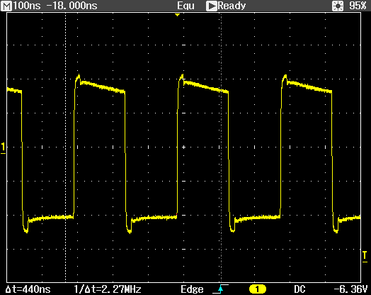
网格区域包含多个指示符，帮助您了解触发。这些指示符采用与通道颜色相同的色码 (这里通道1使用黄色)。
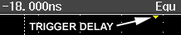  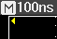 | 触发延迟 -- 这个指示符位于网格的顶部边缘。触发延迟允许查看触发时间前的信号。  触发延迟值显示在网格上方(在本例中是-18.000 ns)。零延迟是网格的水平中心。  触发后延迟在网格顶部用指向左面的箭头指明。
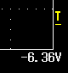 | 触发电平 -- 这个指示符位于网格的右面边缘。取值显示在网格下面。  按触发电平旋钮，把电平复位成50%。
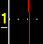 | 零伏电平 -- 这个指示符位于网格左面边缘。为改变零伏电平，旋转垂直偏置旋钮。按这个旋钮，把指示符复位到网格中心。

顶部状态条
这一行显示采集和取样信息及亮度控制设置。在余辉设为Spectrum模式时，亮度值表示颜色饱和度。
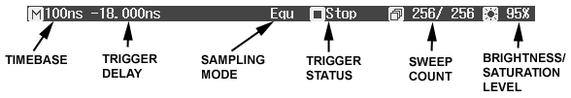
在启用缩放时，这一信息还出现在状态条中：
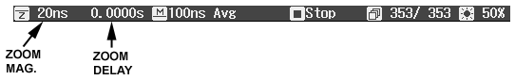
缩放放大系数是缩放轨迹的时基与输入波形的时基之比。
缩放延迟表示被缩放的输入波形部分。在旋转水平延迟旋钮时，这个值会变成正值或负值，具体取决于缩放位于中心左面(+)还是右面(-)。
符号M和Z表示主网格位于示波器显示屏顶部，缩放网格位于示波器显示屏底部。

底部状态条
网格下面的状态条显示光标(时间和频率)信息及其它触发设置信息。
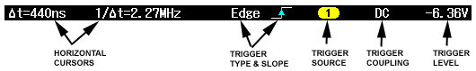

信息行
示波器显示屏最底部是信息行。提示和错误信息显示在这一行最左面。此外，还会显示下述信息：
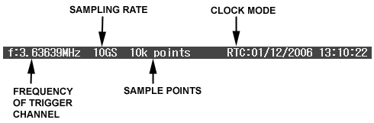
时钟模式可以是实时时钟(RTC)或触发时戳(TRG)。

轨迹描述符
通道和数学轨迹描述符标记显示在网格下面。
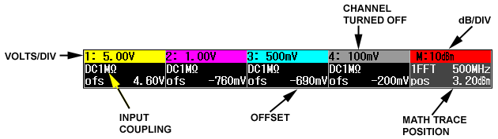

打开轨迹
为打开通道轨迹，只需按通道按钮。这一操作还会为该通道显示一个设置菜单。显示的设置菜单(1/2或2/2)将是在最后打开轨迹时显示的菜单。
为关闭轨迹，再按这个按钮一次。但是，设置菜单将继续显示，直到按Close或打开另一个菜单。
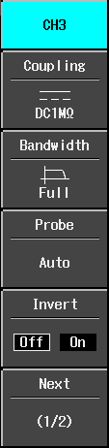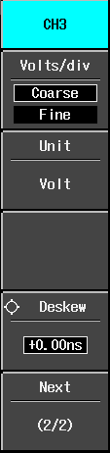

垂直调协和通道控制

选择耦合
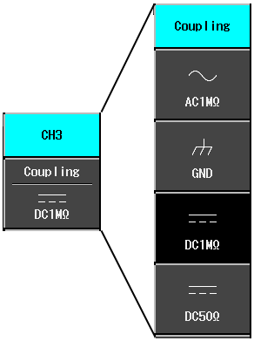 | 为选择输入耦合模式，按相应的通道按钮，打开想改变其耦合的通道。从通道菜单第1页(共2页)中，选择Coupling，然后从下一个菜单中选择耦合模式。

带宽极限
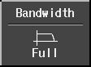 | 通过降低带宽，可以降低信号和系统噪声，防止高频假信号。  带宽选项如下：  - Full  - 100 MHz  - 20 MHz

探头衰减
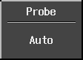 | WaveJet系列示波器提供了各种探头衰减：  1:1 1000:1  10:1 2000:1  100:1 Auto

反转波形
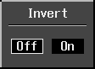 | 把这个项目设为On，反转波形。

调节灵敏度
 | 激活希望调节的通道，不需要有应用的信号。在VERTICAL控制功能组中旋转伏/格旋钮。
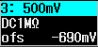 | 设置的伏/格显示在轨迹描述符标记的最上面一行。
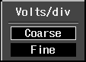 | 这一菜单选择会设置伏/格旋钮的粒度。Coarse把增益调节设为1-2-5递增。Fine把增益设为最小2-mV递增。
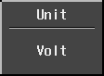 | “Unit”(单位)菜单提供了下述选择：Volts, Amperes, Watts, Degrees C或No Units。

调节波形的位置
在VERTICAL控制功能组中旋转垂直偏置调节旋钮。
偏置值显示在轨迹描述符标记的最下面一行中。

取样模式
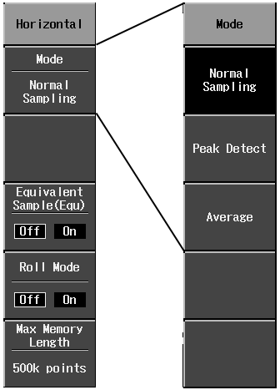 | 通过按HORIZONTAL控制组中的Setup 按钮，可以进入取样模式。  有三种基本取样模式：  - Normal – 实时模式  - Peak Detect – 检测在取样周期两倍区域内发生的最大值和最小值  - Average – 最多256个波形  此外，还提供了两个其它的取样模式：  - Equivalent Sampling Mode – 随机隔行扫描取样 (RIS) 模式  - Roll mode – 用于低速采集

时基设置
可以随时改变时基，而不必显示 “Horizontal”设置菜单。
在HORIZONTAL控制组中旋转时间/格旋钮时，取值会显示在屏幕左上方：
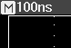

触发

触发类型
在TRIGGER控制组按钮中按Setup 按钮，从“Trigger”菜单中选择Type，进入触发模式：
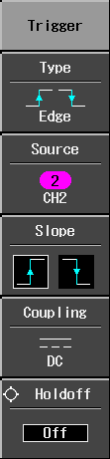 | 按Type 菜单按钮，选择边沿触发, 脉宽触发, 周期触发, 脉冲数量触发或TV触发。
 | Source允许选择通道输入或外部输入。
 | 使用Slope，对边沿触发选择正边沿或负边沿。对Pulse Width(脉宽)触发，这个菜单项会变成Polarity (极性)。
 | Coupling模式包括AC, DC, HF Reject和LF Reject。
 | 使用Adjust旋钮，拨入采用时间单位的Holdoff (触发抑制)值。

脉宽触发
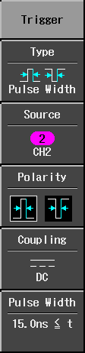
Source允许选择通道输入或外部输入。
选择正极或负极。
Coupling模式包括AC, DC, HF Reject和LF Reject。
选择Pulse Width，设置“less than”(小于)和“greater than”(大于)指标和范围极限，设置时间值。

周期触发
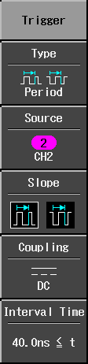
Source允许选择通道输入或外部输入。
选择正极或负极。
Coupling模式包括AC, DC, HF Reject和LF Reject。
选择Interval Time，设置“less than”(小于)和“greater than”(大于)指标，设置时间值。

脉冲数量触发
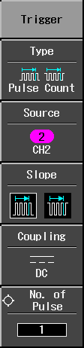
Source允许选择通道输入或外部输入。
选择正极或负极。
Coupling模式包括AC, DC, HF Reject和LF Reject。
选择No. of Pulse，设置示波器触发前的脉冲数量。

TV触发
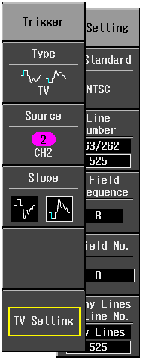 | 按Type菜单按钮，选择制式：NTSC, PAL,或Custom。
 | Source允许选择通道输入或外部输入。
 | 选择Slope，设置正极或负极。
 | 选择TV Setting，设置TV触发。

水平触发设置
在HORIZONTAL控制组中旋转Delay旋钮，调节触发器的水平位置。触发位置用网格顶部的标记显示，时间值在网格上面的状态条中给出：
触发后延迟用网格左面边缘的指向左面的箭头表示。

垂直触发设置
在TRIGGER控制组中旋转Level 旋钮，调节触发器或高亮度显示的轨迹的垂直门限。电平规定了触发器生成事件的源电压：亦即满足触发条件的输入信号变化。
触发电平用网格右面的“T”表示。触发电平值在网格下面给出。
如左图所示，带有下划线的“T”表示负电压电平。带有上划线(顶条)的“T”表示正电压电平。

设置边沿触发
 | - 按前面板触发Setup按钮。
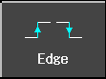 | - 从“Trigger”菜单中选择Type，然后选择Edge。
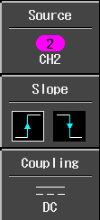 | - 选择触发源、正斜率或负斜率以及触发耦合模式(AC, DC, HF Reject或LF Reject)。
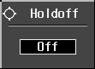 | - 如果想设置触发抑制时间，使用Adjust旋钮设置一个值。按下Adjust旋钮，在精调和粗调之间拨码切换。  为设置零秒的触发抑制时间，反时针旋转旋钮，直到“Holdoff”一栏中显示Off。

波形测量

使用光标测量
光标是协助测量信号值的重要工具。光标是可以在网格中移动的边界标记。使用光标可以进行快速精确的测量，消除猜测工作。

光标测量选择
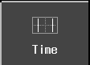 | 时间光标是水平移动的竖线，以测量光标之间的时间值或频率值之差。
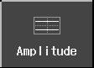 | 幅度光标测量光标之间Y值之差。
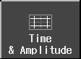 | 可以在这一模式下同时显示时间测量和幅度测量。
 | 提供波形单点上的x值。
时间值显示在网格的下面：
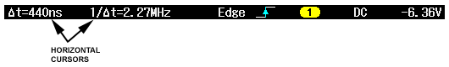
幅度光标值显示在每条通道轨迹标记的最下面一行：
注意，取值取决于每个轨迹标记最上面一行显示的时间/格设置。

光标放置
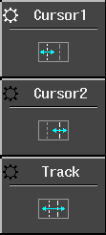 | 使用Adjust旋钮，水平和垂直移动光标。    放置选择的光标用菜单中的精调图标高亮度显示，光标本身在网格中的亮度比较高。  如果选择了Track，那么这两个光标会以一致的方式移动，在网格中显示得都比较亮。

参数测量
波形分析一般从参数测量开始。参数测量工具决定着各种波形属性。可以使用这些工具，自动计算波形的许多属性，如上升时间、rms电压和峰到峰电压。
可以对一个或多个波形进行常见测量。参数值显示在网格下面。
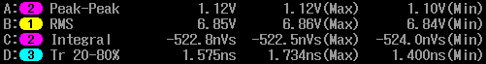

测量模式

标准垂直参数
- Maximum – 衡量波形中的最高点。与波峰不同的是，其并没有假设波形有两个电平。
- Minimum --衡量波形中的最低点。与波谷不同的是，其并没有假设波形有两个电平。
- Peak-Peak – 波形中最高点和最低点之差。
- RMS – 光标之间数据的均方根—对零平均值波形，与sdev大体相同。
- Cycle RMS – 循环均方根：计算数据值平方和的平方根再除以点数。与rms相反，它在整数周期上进行计算，消除了由于小数间隔导致的偏置。
- Mean – 时域波形的数据平均值。作为直方图分布的矩心。
- Cycle Mean – 计算波形数据的平均值。与平均值相反，它在整数周期上进行计算，消除了由于小数间隔导致的偏置。
- Top – 两个最可能的状态中较高者，较低者是波谷；这是矩形波形的特点，代表着从波形中数据点值的统计分布中确定的最可能状态的较高者。
- Base – 两个最可能的状态中较低者(较高者是波谷)。衡量两个电平信号中较低的电平。其最小值的差别在于噪声、过冲、下冲和振铃都不会影响测量。
- Top-Base – 测量两个电平信号中顶部电平和底部电平之差。与峰到峰值的区别在于噪声、过冲、下冲和振铃都不会影响测量。
- +Overshoot – 后面跟着作为幅度百分比的上升沿的过冲量。
- -Overshoot --后面跟着作为幅度百分比的上升沿的过冲量。

标准水平参数
- Rise Time 10-90% -- 检测通过测量段内波形50%幅度的第一次上升(波峰-波谷)，然后测量该上升从10%转换到90%所用的时间。
- Rise Time 20-80% --检测通过测量段内波形50%幅度的第一次上升(波峰-波谷)，然后测量该上升从20%转换到80%所用的时间。
- Fall Time 80-20% --检测通过测量段内波形50%幅度的第一次下降(波峰-波谷)，然后测量该下降从80%转换到20%所用的时间。
- Fall Time 90-10% --检测通过测量段内波形50%幅度的第一次下降(波峰-波谷)，然后测量该下降从90%转换到10%所用的时间。
- Frequency – 循环信号的周期，每隔一对50%交点之间的时间。从左面的光标后第一个转换开始，对每个转换对测量周期。然后求平均值，用倒数得出频率。
- Period --循环信号的周期，每隔一对50%交点之间的时间。从左面的光标后第一个转换开始，对每个转换对测量周期。然后求平均值，得到最终结果。
- No. of +Pulses – 正脉冲的整数数量。
- No. of -Pulses – 负脉冲的整数数量。
- +Pulse Width – 衡量从通过测量段内波形50%幅度的第一次上升到第一次下降的时间(波峰-波谷)。
- -Pulse Width --衡量从通过测量段内波形50%幅度的第一次下降到第一次上升的时间(波峰-波谷)。
- Duty Cycle – 作为周期百分比的宽度。

其它参数
- Integral – 计算相对于零电平的光标之间的波形区域。大于零的值对区域有积极影响，小于零的值对区域有消极影响。
- Skew -- 从通道第一个边沿50%的交点到第二条通道50%的交点测得。
- Skew@Level -- 与Skew相同，但拥有用户定义的电平。

统计
对每个参数，按Measure 按钮，然后把Min/Max设为On，可以显示最小值和最大值。

显示格式

显示设置
按前面板上的Display按钮，进入Display 菜单。

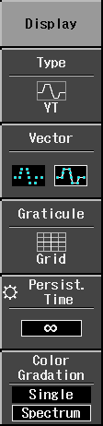 | 显示类型包括YT (电压对时间), XY及XY Triggered。
 | 如果只想查看实际样点，选择点数。如果想查看样点之间的内插矢量，选择行。
 | 除标准8 x 10矩阵外，可以选择只在X轴和Y轴上显示波形(Axis)，或在无网格或无轴的情况下显示波形(Frame)。
余辉衰落时间可以设为0.1 s, 0.2 s, 0.5 s, 1 s, 2 s, 5 s, 10 s或无穷大。为清除余辉，按V/div或time/div 旋钮。

在Single颜色等级模式下，所有轨迹都保留特定的通道轨迹颜色。在Spectrum颜色等级模式下，所有轨迹都以相同的颜色饱和度显示。饱和度通过前面板上的亮度旋钮设置。

显示类型
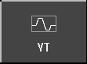 | 这是FFT功能的伏特对时间或dBm对频率。
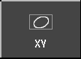 | 异步XY模式。输入必须连接到通道1和通道2上。在选择这个模式时，触发模式指明为Auto，不能调节时基控制：
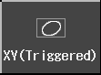 | 同步XY模式。输入必须连接到通道1和通道2上。在只关注部分周期时，对周期信号使用这一模式。设置时基和触发电平，采集希望的部分。

缩放波形
为缩放波形，只需按Zoom前面板按钮。将在第二个网格中对所有显示的轨迹生成缩放。
使用time/div旋钮，调节缩放放大系数。
缩放系数显示在网格上方：
缩放放大系数是缩放轨迹的时基与输入波形的时基之比。
缩放延迟表示被缩放的输入波形部分。在旋转水平延迟旋钮时，这个值会变成正值或负值，具体取决于缩放位于中心左面(+)还是右面(-)。
符号M和Z表示主网格位于示波器显示屏顶部，缩放网格位于示波器显示屏底部。

重放模式
重放模式提供了一种方式，可以在时间上向回滚动查看过去的采集数据。
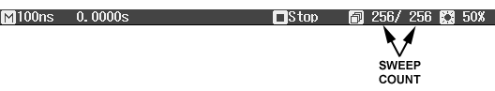
可以存储的扫描数量取决于“Horizontal”菜单选择的Max Memory Length(最大内存长度)。在下述条件下不能使用重放模式：
- 在滚动模式下
- 在平均模式下
- 在等时取样(RIS)模式下
为进入Replay模式及滚动波形，按Stop/Single停止采集，然后按Intensity/Replay旋钮。Replay LED指示灯亮，确认重放模式。

保存和调用

保存和调用示波器设置
可以把示波器设置保存到内存或USB存储器中。按Save/Recall前面板按钮，进入“Save/Recall” 菜单。
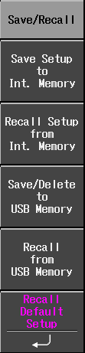 | 共提供了五个存储位置。设置文件中标有当前时间和日期。
 | 根据保存的时间和日期识别文件。
Save功能不仅保存设置文件，还以各种文件格式保存波形，如二进制、ASCII、Mathcad。还可以把参考波形保存到USB存储器中。
Delete允许从USB存储器中擦除所有设置、波形和屏幕图文件。
 | 从USB存储器中调用设置和波形文件。
默认设置会启动所有通道，设置下述条件，其中使用通道1作为触发源：
时基= 200 ns/div 增益= 100 mV/div
触发模式= Auto 耦合= DC1兆欧

保存和调用波形
参考波形可以保存在内存(五个位置)或USB存储器中(受到USB设备的存储容量限制)。在保存波形时，还会保存设置。
可以同时显示最多五个参考波形。按REF，关闭所有波形。按Ref前面板按钮，可以进入“Reference Waveform”(参考波形)菜单。
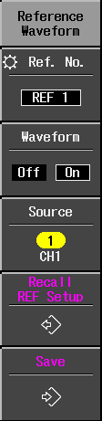 | 从五个存储位置中选择位置 (REF 1到REF 5)。为滚动选项，可以使用Adjust旋钮或重复按Ref. No.按钮。
 | 选择On，显示参考波形。所有参考波形都显示为白色。
 | 在保存参考波形时，选择来源。
 | 在选择Recall REF Setup时，将调用上述选定存储位置(REF 1到REF 5)中存储的设置，不包括USB存储器中保存的设置，其通过Save/Recall调用。
 | 在选择Save时，来源将保存到上面选择的存储位置中(REF 1到REF 5)。

波形数学运算
标准数学运算函数包括加、减、乘和FFT。在VERTICAL控制组中按Math前面板按钮，进入“Math”(数学)菜单。
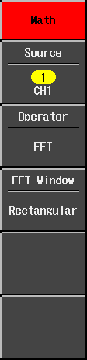 | 来源可以是任意通道，但不能是另一条数学轨迹。
 | 选择数学运算符+, -, x,或FFT。
如果选择FFT，选择一个窗口类型：
- 矩形 – 通常用于信号是瞬变信号(完全包含在时域窗口内)或已知具有基础频率成分、且是窗口基础频率整数倍的情况。
- Hanning – 减少泄漏，改善幅度精度。但同时还会降低频率分辨率。
- 平顶 – 提供了杰出的幅度精度，适当减少泄漏，但会降低频率分辨率。

辅助工具

Print Screen
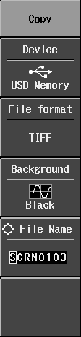 | Device允许选择输出设备，如USB。
 | 可以选择的文件格式包括.tif, .bmp和.png。
 | Background 允许网格选择黑色或白色背景。选择White可以节约打印机墨水。
 | 可以选择命名文件。为此，使用Adjust旋钮。旋转旋钮，选择一个字母或数字，然后按下旋钮，接受这个字母或数字。

配置 – 第1页/共2页
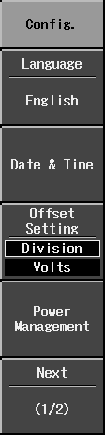 | Language选择用户界面本地语言。不需重新引导，就可以接受语言变化。
 | 选择Date & Time，设置当前时间，确定屏幕底部的时钟模式：实时时钟(RTC)还是触发时戳(TRG)。
 | 在改变增益时，Offset Setting允许保持固定的垂直偏置电平指示符(Division)，或与实际电压电平一起移动(Volts)。在选择Division时，当增益提高时，波形会保持在网格上；而在选择Volts时，波形可以移出网格之外。
在希望时，使用Power Management设置屏保定时器(最多15分钟)及关机定时器(最多60分钟)。这些功能也可以设为Never。
还可以设置背灯(屏幕)亮度(3级)，其不同于网格亮度 (参见菜单 2/2)。

配置 – 第2页/共2页
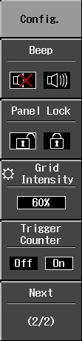 | 启用Beep会发出声音，确认按钮按动和旋钮旋转操作。
 | Panel Lock会使所有前面板按钮和旋钮失效，直到从这个菜单中选择解锁，解锁会一直显示。
 | 使用前面板Adjust旋钮，在0 - 100%之间调节网格亮度。
 | 在Trigger Counter启动时，会测量触发源的频率，并显示在屏幕底部的信息行中：

校准
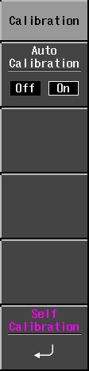 | 校准可以设置成自动进行。在开机后三分钟时及在环境温度变化超过5 °C时，会自动进行校准。
 | 选择Self Calibration，执行手动校准。

状态和更新
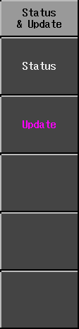 | 选择Status会显示一个弹出框，显示系统状态，包括串号和软件修订版本。按Close关闭弹出框。
 | Update用来从USB存储器中加载固化软件升级程序。
§ § §

